ESPECIFICACIONES SOBRE MODULO DE CONVENIOS

Un covenio es la unidad logica sobre la que se asienta el negocio de la FUAM, conteniendo la informacion economica que se utilizara despues para emitir las facturas que alimentan los proyectos de la FUAM. (Facturas tipo Z, C, M, etc) . Todos los convenios TIENEN QUE ESTAR ASOCIADOS A UN PROGRAMA.

Un convenio consta de diferente partes o pestañas:

DATOS GENERALES:

CAMPOS:

Código o numero de convenio:

Es un valor numerico de 4 posiciones(numero del convenio). + 4 posiciones(año del convenio). Las cuatro primeras corresponden al numero siendo las cuatro segundas correspondientes al año del convenio. Su valor es unico, no puediendo existir dos convenios con el mismo numero dentro del mismo año. Su valor va desde el 0001 hasta el 9999, ambos inclusive. Este valor sera autoincremental. Con respecto al año el valor minimo que podra tener sera 1991 y valor maxmo el 2100. Este campo es OBLIGATORIO. Una vez grabado un convenio , si se modifica su numero , y ese numero de convenio ya existe, no podra realizarse la operación, si no exitiera ese numero, se trataria como un nuevo convenio comunicandoselo al usuario. Este campo se podra buscar sobre el tanto por todo el campo o por una parte de el (ej %995%2025).

Objeto del convenio:

Es el introduciremos una descripcion del motivo del convenio o sus actividades. Es un cuadro de texto libre, tiene que ser obligatorio que este relleno. Puede modificarse la información que contenga., pero nunca podra estar vacio

Duración.

Cuadro de texto donde podremos introducir la duración bien en numero o bien en texto del convenio. Se validara que por lo menos contiene caracteres, no permitiendo por ejemplo introducir solo (€,#,&, etc). No es obligatorio

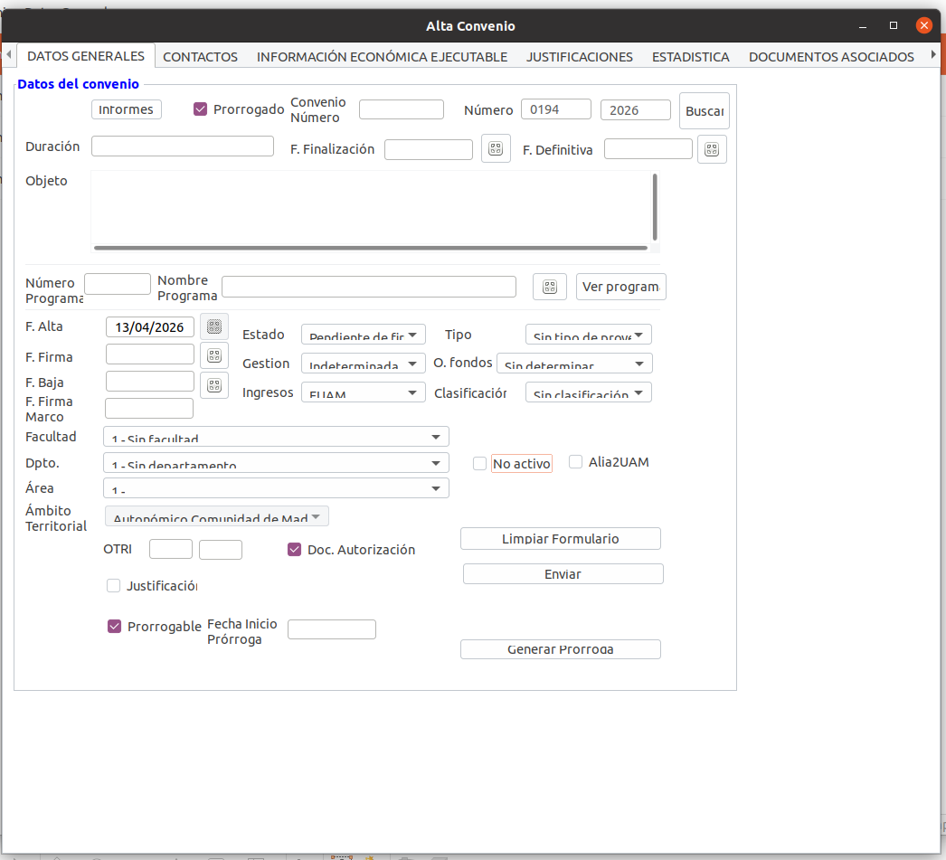

Código o numero de programa.
Valor numérico de 6 posiciones , que tiene que ser valor único, no pudiendo existir otro código de programa con el mismo numero.(esto ya definido en las especificaciones de Programa). Este valor sera introducido manualmente por el usuario y el sistema comprobara su existencia y si es asi permitira asignarselo al convenio. Se podra buscar bien introduciendo parte de su numeracion en el campo de numero de programa (Ej 796%). Esto lo que generara es un lista de todos los codigos que cumplan la busqueda , mostrando su numero y su nombre, para que pueda ser elegido por el usuario. Al pulsar en el , ese codigo se quedara grabado dentro del convenio. En el caso de introducir un codigo de programa que no existe el sistema se lo informara y no le dejara asignar ese codigo al convenio. ES OBLOIGATORIO

Nombre del Programa.

Tiene las mismas caracteristicas que el campo definido en la parte de programas. Se podra buscar tambien por el de la misma manera que el codigo, mostrando aquellos resultados que se acerquen a los parametros y si se pulsa en uno de los resultado, este nombre y su codigo se insertaran en el convenio, quedando este convenio asociado a esta programa.

Fecha de Alta.

Campo tipo fecha, el cual tomara por defecto la fecha del día en que estamos dando de alta el convenio. ES OBLOIGATORIO . Tiene que tener restricciones pudiendo modificarse si fuera necesario mediante un calendario. Ha de validar que sea una fecha lógica, no seria posible poner como fecha de alta por ejemplo el 1-1-1700. o bien el 1-1-3500. Este campo puede ser modificable.

Fecha de Firma.

Campo tipo fecha en el cual introducimos mediante un calendario la fecha en que se ha firmado el convenio. Puede estar relleno o no . Tiene que tener restricciones pudiendo modificarse si fuera necesario mediante un calendario. Ha de validar que sea una fecha lógica, no seria posible poner como fecha de alta por ejemplo el 1-1-1700. o bien el 1-1-3500. Este campo puede estar vació y puede ser modificable.

Fecha de Baja.

Campo tipo fecha en el cual introducimos mediante un calendario la fecha en que el convenio deja de estar activo. Puede estar relleno o no. Este campo se asocia al campo No Activo. Cuando ponemos esta fecha, automáticamente el campo No Activo a de marcarse, indicando que el convenio esta como no activo o desactivado. El que un convenio este como no activo, conlleva una serie de restricciones que serán definidas mas adelante. Ha de validar que sea una fecha lógica, no seria posible poner como fecha de baja por ejemplo el 1-1-1700. o bien el 1-1-3500

Fecha de Finalizacion.

Campo tipo fecha en el cual introducimos mediante un calendario la fecha en que el convenio deja de estar activo. Puede estar relleno o no. Ha de validar que sea una fecha lógica, no seria posible poner como fecha de baja por ejemplo el 1-1-1700. o bien el 1-1-3500

Fecha Definitiva.

Campo tipo fecha en el cual introducimos mediante un calendario la fecha en que el convenio finaliza su tramitacion. Puede estar relleno o no. Ha de validar que sea una fecha lógica, no seria posible poner como fecha de finalizacion por ejemplo el 1-1-1700. o bien el 1-1-3500

No Activo.

Campo tipo Si/No , dependiente del campo Fecha de Baja. Si el campo Fecha de baja esta relleno , el campo no activo ha de estar marcando , indicando que ese convenio no esta activo. Tambien puede ser al reves, Si marcamos el campo No Activo, sin estar relleno el campo Fecha de Baja, nos tiene que obligar a rellenar la fecha de baja, con las caracteristicas definidas en el campo Fecha de baja. El que un convenio este como no activo, conlleva una serie de restricciones que serán definidas mas adelante.

Facultad.
Este campo tomara el valor que contenga el mismo campo(Facultad) del programa que le hemos asignado al convenio.
En el caso en el que queramos cambiar el valor de la Facultad, este se tomara de una lista de facultades, previamente introducida desde la parte de administración del desarrollo.
Estos valores se podrán mantener mediante un administrador, introduciendo, modificando e incluso eliminando valores de esta lista.
Al desplegar esta lista, según se introduzcan caracteres tendrán que ir apareciendo los posibles valores. ESTE CAMPO NO ES OBLIGATORIO QUE ESTE RELLENO EN EL CONVENIO

Departamento.

Este campo tomara el valor que contenga el mismo campo(Departamento) del programa que le hemos asignado al convenio.
En el caso en el que queramos cambiar el valor del Departamento, este se tomara de una lista de departamento, previamente introducida desde la parte de administración del desarrollo.
Estos valores se podrán mantener mediante un administrador, introduciendo, modificando e incluso eliminando valores de esta lista.
Al desplegar esta lista, según se introduzcan caracteres tendrán que ir apareciendo los posibles valores. Los valores de departamento se mostraran relacionados con su facultad, es decir si hemos elegido la facultad de ciencias, cuando despleguemos esta campo para seleccionar el departamento, solo tienen que aparecer aquellos que son de la facultad de ciencias. ESTE CAMPO NO ES OBLIGATORIO QUE ESTE RELLENO EN EL CONVENIO

Centro. -Antiguo campo llamado Area.

Este campo tomara el valor que contenga el mismo campo(Centro) del programa que le hemos asignado al convenio.
En el caso en el que queramos cambiar el valor del Centro, este se tomara de una lista de Centros, previamente introducida desde la parte de administración del desarrollo.
Estos valores se podrán mantener mediante un administrador, introduciendo, modificando e incluso eliminando valores de esta lista.
Al desplegar esta lista, según se introduzcan caracteres tendrán que ir apareciendo los posibles valores. ESTE CAMPO NO ES OBLIGATORIO QUE ESTE RELLENO EN EL CONVENIO

Estado.

Valor que se tomara de una lista de estados, previamente introducida desde la parte de administración del desarrollo.
Estos valores se podrán mantener mediante un administrador, introduciendo, modificando e incluso eliminando valores de esta lista.
Al desplegar esta lista, según se introduzcan caracteres tendrán que ir apareciendo los posibles valores.

Tipo.

Este campo tomara el valor que contenga el mismo campo(Tipo) del programa. En el caso en el que queramos cambiar el valor se tomara de una lista de Tipos previamente introducida desde la parte de administración del desarrollo.
Estos valores se podrán mantener mediante un administrador, introduciendo, modificando e incluso eliminando valores de esta lista.
Al desplegar esta lista, según se introduzcan caracteres tendrán que ir apareciendo los posibles valores.OBLIGATORIO

Subtipo.

Este campo solo se activara cuando el campo “Tipo” contenga el valor “Formacion continua”.
Sus valores se tomaran de una lista de estados, previamente introducida desde la parte de administración del desarrollo.
Estos valores se podrán mantener mediante un administrador, introduciendo, modificando e incluso eliminando valores de esta lista.
Al desplegar esta lista, según se introduzcan caracteres tendrán que ir apareciendo los posibles valores.

Origen de los Fondos.

Este campo tomara el valor que contenga el mismo campo(Origen de los Fondos) del programa. En el caso en el que queramos cambiar el valor se tomara de una lista de Origen de los Fondos previamente introducida desde la parte de administración del desarrollo
Estos valores se podrán mantener mediante un administrador, introduciendo, modificando e incluso eliminando valores de esta lista.
Al desplegar esta lista, según se introduzcan caracteres tendrán que ir apareciendo los posibles valores.OBLIGATORIO

Ambito Territorial.

Este campo sus valores los tomara de la siguiente manera.
Si el cliente (empresa) que tiene añadida el convenio , su provincia es Madrid, este campo tomara el valor de “Autonomico – Comunidad de Madrid”
Si el cliente (empresa) que tiene añadida el convenio , su provincia no es Madrid, este campo tomara el valor de “Autonomico - Otros”
Si el cliente (empresa) que tiene añadida el convenio, su pais pertenece a la Union Eurpea, este campo tomara el valor de “Unión Europea”
Si el cliente (empresa) que tiene añadida el convenio, su pais no pertenece a la Union Eurpea, este campo tomara el valor de “Internacional”

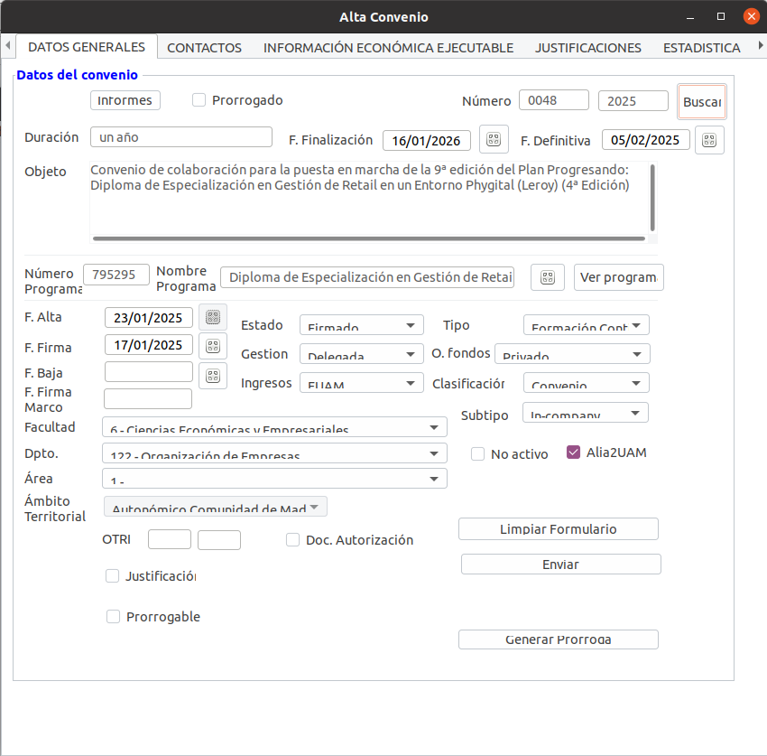

Clasificacion.

Este campo tomara el valor que contenga el mismo campo(Clasificacion) del programa. En el caso en el que queramos cambiar el valor se tomara de una lista de Clasificaciones previamente introducida desde la parte de administración del desarrollo
Estos valores se podrán mantener mediante un administrador, introduciendo, modificando e incluso eliminando valores de esta lista.
Al desplegar esta lista, según se introduzcan caracteres tendrán que ir apareciendo los posibles valores.OBLIGATORIO.

Gestion.
Este campo tendra solo dos valores, los cuales son : “Propia” “Delegada” . Tendra que cargar por defecto siempre el valor “Delegada”

Alia2UAM.

Campo tipo Si/No.Por defecto el valor es NO( no estaria marcado) NO OBLIGATORIO

Codigo OTRI.

Son dos campos numericos cada uno de ellos con 4 posiciones cada uno. Los valores de cada uno de ellos en cada una de sus posiciones iran desde el 0 al 9 ambos inclusive.

Doc.Autorizacion.

Campo tipo Si/No. Por defecto el valor es NO( no estaria marcado) NO OBLIGATORIO

Prorrogable.

Campo tipo Si/No. Por defecto el valor es NO( no estaria marcado). NO OBLIGATORIO. Cuando esta marcado, ha aparecer un campo asociado a el con nombre “Fecha Inicio Prorroga”

Fecha Inicio Prorroga.

Campo tipo fecha en el cual introducimos mediante un calendario la fecha en que el convenio inica su prorroga. Si el campo “Prorrogable” ha si marcado, entonces el campo se despliega y tiene que ponerse una fecha de manera OBLIGATORIA .Este campo se asocia al campo Prorrogable.

Prorrogado.

Campo tipo Si/No. Por defecto el valor es NO( no estaria marcado). Cuando esta marcado, significa que es la prorroga de otro convenio anterior ya creado. Esta relacionado con el boton que desencadena la accion de “Generar Prorroga” y ademas al estar marcado tiene que aparecen con el un campo de texto llamado ConvenioOriegen que contendra 8 posiciones, cuya composiciones sera NNNNAAAA. Siendo N cada uno de los digitos del numero de cv del que procede este convenio prorrogado y A cada uno de los digitos del años del cv del que procede este convenio prorrogado.

Justificacion.

Campo tipo Si/No. Por defecto el valor es NO( no estaria marcado). NO OBLIGATORIO. Cuando esta marcado, ha aparecer un campo asociado a el con nombre “Fecha Inicio Justificacion”

Fecha Inicio Justificacion.

Campo tipo fecha en el cual introducimos mediante un calendario la fecha en que el convenio inica su prorroga. Si el campo “Justificacion” ha si marcado, entonces el campo se despliega y tiene que ponerse una fecha de manera OBLIGATORIA .Este campo se asocia al campo Justificacion.

Limpiar Formulario.

Como indica su nombre , limpia la pantalla de datos.

Grabar/enviar.

Como indica su nombre, graba los datos de la pantalla previa comprobacion de cada una de las restricciones definidas.

Generar Prorroga.

Para que este boton funcione tiene que estar relleno el campo Prorrogable y el campo Fecha Inicio Prorroga. Como indica su nombre, una vez se ha pulsado dicho boton, va a generar la prorroga del convenio desde el cual se ha inicidado la accion de pulsar el boton. Cuando esto sucede, se ha de crear un nuevo convenio (con numero consecutivo que le toque), pero el cual tendria ya preasignados los siguientes campos:

Programa, Objeto, Facultad, Departamento, Centro, Estado, Gestion, Ingresos, Tipo, Origen Fondos, Clasificacion. Estos valores los obtendria del cv del que procede, es decir desde el que se ha pulsado el boton.

En este nuevo covenio que se ha creado automaticamente a partir de otro, tiene que aparecer relleno el campo Prorrogado, el campo ConvenioOrigen.

El convenio que ha desencadenado la prorroga tiene que actualizar el campo “Fecha de Firma” del nuevo convenio que ha generado con el valor del campo Fecha Inicio Prorroga, del convenio desencadenante de la accion , es decir desde el que se ha pulsado “Generar Prorroga”

